**Axion XQ30 Pro -käsikirja**

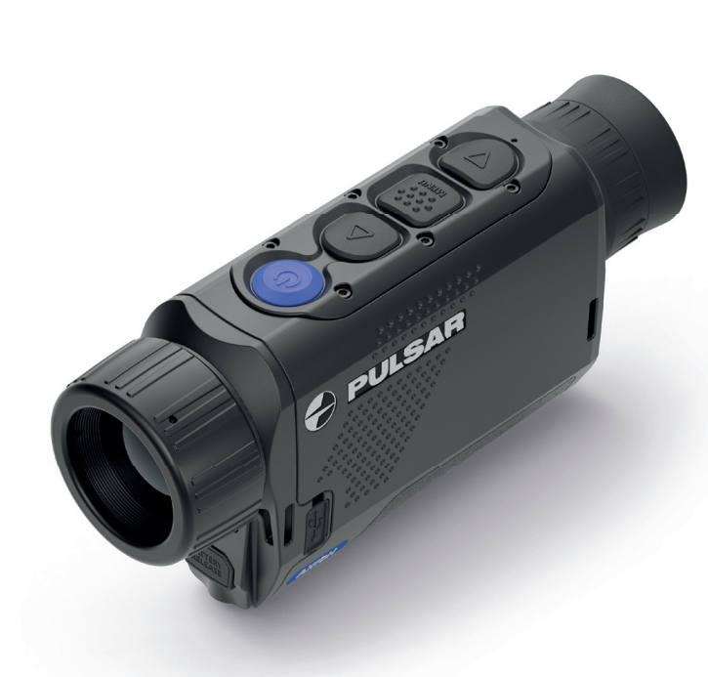

# Tekniset tiedot

|  |  |
| --- | --- |
| **Malli** | **XQ30 Pro** |
| SKU | 77506 |
| **Mikrobolometri(lämpökenno)** |  |
| Tyyppi | jäähdyttämätön |
| Resoluutio, pikseliä | 384х288 |
| Pikseliväli, µm | 17 |
| NETD, mK | < 25 |
| Kuvataajuus, Hz | 50 |
| **Optiset ominaisuudet** |  |
| Optinen suurennus, x | 2 |
| Sileä digitaalinen zoom | 2-8 |
| Digitaalinen zoom, x | x1, x2, x4 |
| Suhteellinen aukko, D/f' | 1.2 |
| Pienin havaintoetäisyys, m/v | 3/3.28 |
| Ulostuloaukon halkaisija, mm | 4 |
| Näkökentän kulma (vaaka x pysty), astetta | 13.3x10 |
| Lineaarinen näkökenttä (vaaka x pysty), m 100 m:n etäisyydellä | 23.3x17.5 |
| Okulaarin tarkennusalue, diopteri | +4 / -5 |
| Hirven kokoisten kohteiden havaitsemisetäisyys, m/y | 850/930 |
| **Näyttö** |  |
| Tyyppi | AMOLED |
| Resoluutio, pikseliä | 640x400 |
| **Toiminnalliset ominaisuudet** |  |
| Virtalähde, V | 3 - 4.2 |
| Akun tyyppi/kapasiteetti/nimellinen lähtöjännite | APS 3 Li-ion-akku / 3200 mAh / DC 3,7 V |
| Ulkoinen virtalähde | 5 V (USB Type-C) |
| Akun käyttöaika t=22°C:ssa, tuntia* | 7.5 |
| Suojausaste, IP-koodi (IEC60529) | IPX7 |
| Käyttölämpötila-alue, °C / °F | -25 ... +40 / -13 - +104 |
| Mitat, mm/tuuma | 144x41x69 / 5.67x1.6x2.72 |
| Paino (ilman akkua), kg/oz | 0.31/10.93 |
| **Videonauhuri** |  |
| Valokuvan/videon resoluutio, pikseliä | 528х400 |
| Video-/Kuvaformaatti | .mp4 / .jpg |
| Sisäänrakennettu muisti | 16 GB |
| **Wi-Fi-kanava\*\*** |  |
| Taajuus | 2,4/5 GHz |
| Standardi | IEEE 802.11 b/g/n/ac |

*Todellinen käyttöaika riippuu siitä, missä määrin Wi-Fi-yhteyttä ja sisäänrakennettua videonauhuria käytetään.

**Vastaanottoväli voi vaihdella eri tekijöistä riippuen: esteet, muut Wi-Fi-verkot.

# Tietoja laitteesta

## Kuvaus

**Axion XQ Pro** -lämpökatselulaitteet on suunniteltu käytettäväksi sekä yö- että päiväkäytössä vaikeissa sääolosuhteissa (sumu, savusumu, sade) sekä kohteessa, jossa on esteitä, jotka haittaavat kohteen havaitsemista (oksat, korkea ruoho, tiheät pensaat jne.).

Toisin kuin elektronioptisiin muuntimiin perustuvat pimeänäkölaitteet, lämpökatselulaitteet eivät vaadi ulkoista valonlähdettä ja kestävät kirkkaan valon vaikutuksia.

**Axion XQ Pro** -monokulaareja voidaan käyttää yöaikaan metsästykseen, havainnointiin ja maastossa suunnistamiseen sekä pelastustoimintaan.

Katso aluksi kohdat:

**Akun lataaminen**

**Akun asennus**

**Virran kytkeminen päälle ja kuvan asettaminen**

**Stream Vision 2**

## Pakkauksen sisältö

* Axion XQ Pro -lämpökuvauslaite
* APS 3 ladattava akku
* Virtasovitin
* USB Type-C-kaapeli USB Type-A-sovittimella
* Kantolaukku
* Käsihihna
* Nopea käyttöohje
* Linssien puhdistusliina
* Takuulomake

## Ominaisuudet

* Mikrobolometrin pikselikoko on 17 mikronia.
* 640x400 AMOLED-näytön tarkkuus
* Kompakti koko ja kevyt paino
* Toiminnallinen ja ergonominen muotoilu
* Kahdeksan väritilaa
* Kolme kalibrointitilaa: Automaattinen, puoliautomaattinen, automaattinen
* Kolme herkkyysasteen parannustasoa: Normaali, Korkea, Ultra
* Stadiametrinen etäisyysmittari
* Näyttö pois päältä -toiminto
* Viallinen pikselin korjaustoiminto
* Päivitettävä laiteohjelmisto
* Laaja käyttölämpötila-alue (-25°С - +40°С / -13°F - +104°F).
* Täysin vedenpitävä (IPX7-luokitus)

#### **Video-/äänitallennus**

* Sisäänrakennettu video- ja äänitallennin
* Integrointi iOS- ja Android-laitteiden kanssa
* Wi-Fi-kauko-ohjaus ja katselu älypuhelimella
* Valokuvien ja videoiden tallentaminen pilvipalveluun Stream Vision 2 -sovellusta käytettäessä

#### **Akkupaketti**

* Pikavaihdettava Li-ion akkupaketti APS 3
* Lataaminen USB-virtapankista

## Komponentit ja ohjauslaitteet

1. Okulaarin tarkennusrengas
2. DOWN/REC-painike
3. MENU-painike
4. UP/ZOOM-painike
5. Virta ON/OFF/KALIBROINTI-painike
6. Objektiivin tarkennusrengas
7. Objektiivin suojus
8. USB Type-C-liitin
9. Pariston vapautuspainike

LED-merkkivalo näyttää laitteen nykyisen tilan:

|  |  |
| --- | --- |
| **LED-merkkivalo** | **Toimintatila** |
|  | Laite on päällä |
|  | Laite on kytketty päälle/videokuvaus |
|  | Laite on kytketty päälle/akun varaus < 10 %. |
| Изображение выглядит как оригами, звезда  Автоматически созданное описание с низким доверительным уровнем | Laite on kytketty päälle/videokuvaus/akun varaus < 10 %. |

# Virtalähde

## Varotoimenpiteet

* Käytä APS 3 -akkujen lataamiseen aina APS-laturia. Sopimattoman laturin käyttö voi aiheuttaa akulle korjaamatonta vahinkoa ja tulipalon.
* Älä lataa akkua heti sen jälkeen, kun se on vaihdettu kylmästä lämpimään. Odota vähintään 30 minuuttia, että akku on lämmennyt.
* Akkuja ei suositella ladattavaksi tietokoneen tai kannettavan tietokoneen USB-porttiin liitetyllä laturilla. Se voi vahingoittaa tietokonetta.
* Älä jätä akkua ilman valvontaa latauksen aikana.
* Älä käytä laturia, jos sitä on muutettu tai se on vahingoittunut.
* Älä jätä akkua verkkovirtaan kytkettyyn laturiin latauksen päätyttyä.
* Älä altista akkua korkeille lämpötiloille tai avotulelle.
* Älä käytä akkua virtalähteenä laitteissa, jotka eivät tue APS 3 -akkuja.
* Älä pura tai muuttele akkua tai laturia.
* Älä pudota tai lyö akkua tai laturia.
* Akkua ja laturia ei saa upottaa veteen.
* Pidä paristo poissa lasten ulottuvilta.

## Akun käyttöä koskevat suositukset

* Akun tulisi olla osittain ladattu (50-80 %) pitkäaikaista varastointia varten.
* Akku on ladattava 0 °C:n ja +35 °C:n välisessä lämpötilassa, tai akun käyttöikä lyhenee merkittävästi.
* Kun akkua käytetään pakkasessa, akun kapasiteetti pienenee. Tämä on normaalia eikä ole vika.
* Älä käytä akkua -25 °C:n ja +40 °C:n välisen lämpötilan ulkopuolella, sillä se voi lyhentää akun käyttöikää.
* Akku on oikosulkusuojattu. On kuitenkin vältettävä kaikkia tilanteita, jotka voivat aiheuttaa oikosulun.

## Akun lataaminen

**Axion XQ Pro** -lämpökamerassa on ladattava APS 3 -litiumioniakku. Varmista ennen ensimmäistä käyttöä, että akku on ladattu täyteen.

Tilapalkin kuvake vilkkuu, kun akun varaus on vähissä. Akku on ladattava.

#### **Vaihtoehto 1**

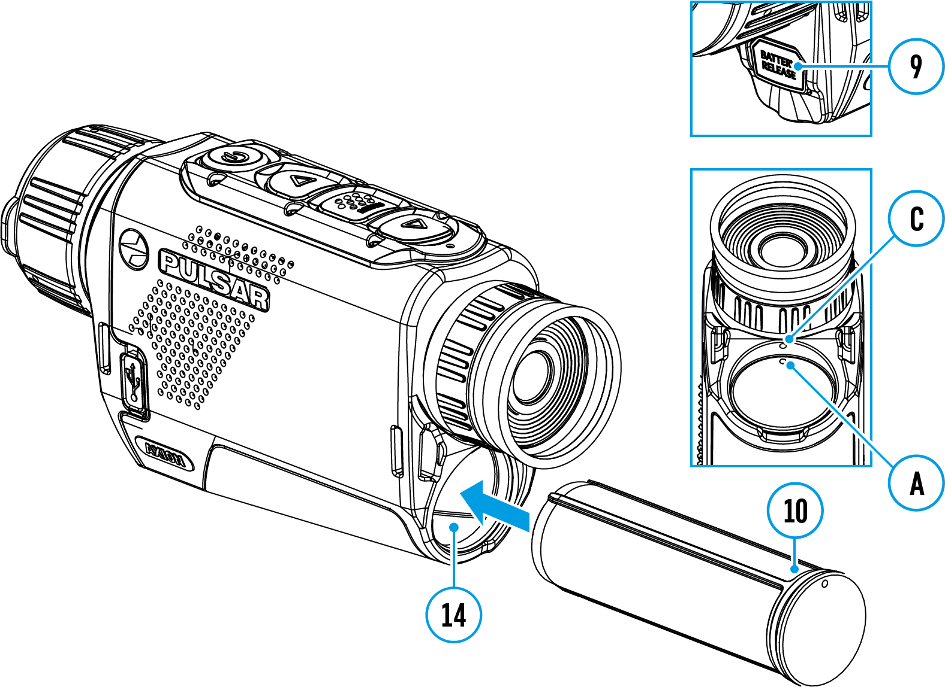

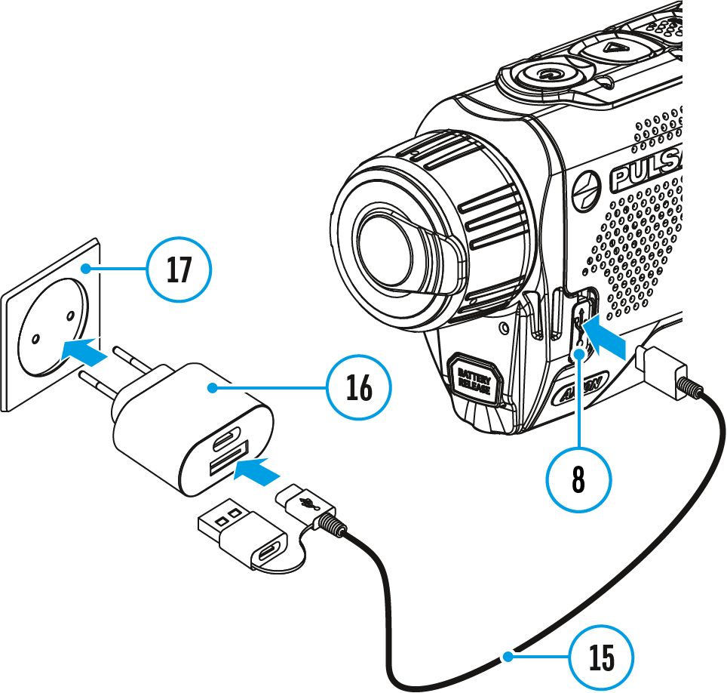

1. Asenna akku **(10)** laitteen kotelossa **(14**) olevaan paikkaan kohdistamalla kuvakkeet siten, että ne muodostavat "pisteen" laitteeseen ja akkuun.
2. Liitä USB-kaapeli **(15) laitteen** USB Type-C-liittimeen **(8)**.
3. Liitä USB-kaapelin **(15)** toinen pää virtalähteeseen **(16)** irrottamalla USB Type-A-sovitin.
4. Kytke verkkolaite **(16)** verkkovirtaan **(17)**.
5. Odota, kunnes akku on ladattu täyteen (ilmoitus tilarivillä: ).

#### **Vaihtoehto 2**

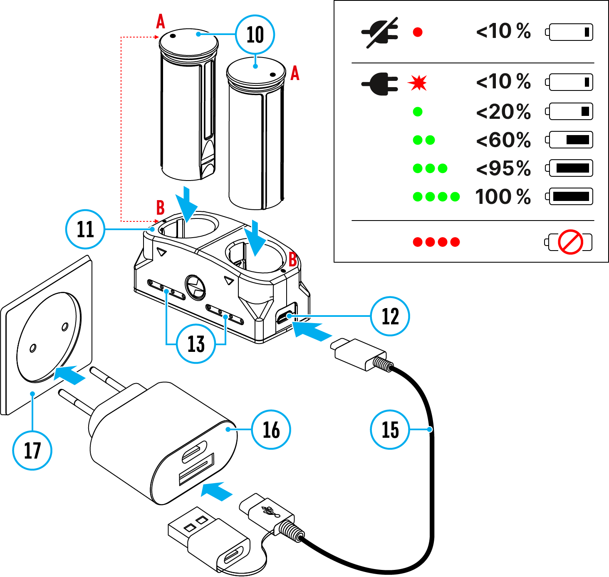

1. Työnnä akku **(10)** kokonaan ohjauskiskoa pitkin APS-laturin* **(11)** aukkoon niin pitkälle kuin se menee.
2. Akun pisteen **A** ja laturin pisteen **B** on oltava samassa linjassa.
3. Kahta akkua* voidaan ladata samanaikaisesti - tätä varten on toinen paikka.
4. Kiinnitä USB-kaapelin USB Type-C-pistoke **(15)** virtalähteen USB Type-C-liittimeen **(16)**. Kytke laite 100-240 V:n pistorasiaan **(17)**.
5. Kiinnitä USB-kaapelin toinen pistoke laturin **(11)** pistorasiaan **(12)**.
6. LED-merkkivalo **(13)** näyttää akun varaustilan (katso taulukko).
7. Odota, kunnes akku on ladattu täyteen (LED-merkkivalo **(13)**: ).

|  |  |
| --- | --- |
| **(13) LED-merkkivalo\*\*** | **Akun varaustila** |
|  | Akun varaus 0-10 %. Laturia ei ole kytketty verkkovirtaan. |
|  | Akun varaus 0-10 %. Laturi kytketty verkkovirtaan |
|  | Akku viallinen. **Älä käytä akkua!** |
|  | Akun lataus 10-20 % |
|  | Akun lataus 20-60 % |
|  | Akun lataus 60-95 % |
|  | Akku on täysin ladattu. Lataus pysähtyy automaattisesti. Akku voidaan irrottaa laturista. |

* Saatavana erikseen

**Merkkivalo näyttää akun nykyisen varaustason 30 sekunnin ajan, kun APS-laturia ei ole kytketty. Kun virta on kytketty, näyttö näyttää akun senhetkisen tilan jatkuvasti, LEDit lisäksi välkkyvät osoittaakseen akun latausprosessia.

## Akun asennus



**Huomio!** Varmista ennen akun asentamista, että akussa on ehjä kumieristysrengas. Rengas on suunniteltu suojaamaan laitettasi kosteuden pääsemiseltä sisään. Takuu ei kata laitteen vaurioitumista puuttuvan renkaan vuoksi. Jos haluat vaihtaa tai ostaa renkaan, ota yhteys [**paikalliseen jälleenmyyjään**](https://www.pulsar-nv.com/glo/where-to-buy/36/)**.**

1. Aseta akku **(10)** laitteen kotelossa **(14**) olevaan aukkoon ja kohdista kuvat siten, että ne muodostavat "pisteen" laitteeseen **(C)** ja paristoon **(A)**.
2. Kun akku on asennettu oikein, se lukittuu paikalleen erityisellä pidikkeellä.
3. Voit poistaa akun laitteesta painamalla akun vapautuspainiketta **(9)**.

## Ulkoinen virtalähde

Virta voidaan syöttää ulkoisesta lähteestä, kuten 5 V:n virtapankista.

1. Kiinnitä ulkoinen virtalähde laitteen USB Type-C-liitäntään **(8)**.
2. Laite siirtyy käyttämään ulkoista virtalähdettä, kun APS3:n akku latautuu vähitellen.
3. Näyttöön ilmestyy akun kuvake , joka näyttää akun varauksen prosentteina.
4. Jos laitetta käytetään ulkoisesta virtalähteestä eikä APS3-akkua ole kytketty, näyttöön tulee kuvake .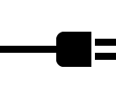
5. Kun ulkoinen virtalähde katkaistaan, laite siirtyy sisäiseen virtalähteeseen ilman, että laitteen virta katkeaa.

**Tärkeää!** Power Bank on liitettävä laitteeseen, johon on asennettu akku.

**Huomio!** Sisäänrakennetun akun ja APS3-akun lataaminen virtalähteestä alle 0 °C:n (32 °F) ulkolämpötilassa voi lyhentää akun käyttöikää. Kun käytät ulkoista virtaa, liitä Power Bank laitteeseen sen jälkeen, kun laite on ollut päällä ja toiminut useita minuutteja.

# Aloittaminen

## Virran kytkeminen päälle ja kuva-asetukset

1. Irrota linssin suojus **(7)**. Kiinnitä suojus hihnaan suojukseen rakennetulla magneetilla.
2. Kytke laite päälle painamalla lyhyesti **ON/OFF-painiketta (5).**
3. Säädä näytön kuvakkeiden tarkkuutta kiertämällä okulaarissa olevaa diopterin säätörengasta **(1)**.
4. Tarkenna tarkkailtava kohde kääntämällä objektiivin tarkennusrengasta **(6)**.
5. Valitse haluttu **kalibrointitila** päävalikosta: Manuaalinen **(M)**, Puoliautomaattinen **(SA)** tai Automaattinen **(A)**.
6. Kalibroi kuva painamalla lyhyesti ON/OFF-painiketta **(5)** (jos kalibrointitila **SA** tai **M** on valittu). Sulje objektiivin suojus ennen manuaalista kalibrointia.
7. Valitse haluttu **vahvistustaso** (**"Normal" , "High" , "Ultra**"**** ) painamalla lyhyesti **UP (4)** -painiketta.
8. Aktivoi pikavalikko painamalla lyhyesti **MENU (3)** -painiketta, jolloin voit säätää kirkkautta, kontrastia ja tasaista digitaalista zoomia (lisätietoja on kohdassa **Pikavalikko**).
9. Kytke laite pois päältä painamalla pitkään **ON/OFF-painiketta (5).**

**Suositellaan:** Kun käytät laitetta ensimmäistä kertaa, on suositeltavaa muodostaa yhteys Stream Vision 2 -sovellukseen ja tarkistaa laiteohjelmistopäivitykset. Jos uudempi versio on saatavilla, laiteohjelmisto kannattaa päivittää.

**Havainto-olosuhteet:** vuorokaudenaika, sää ja erilaiset havaintokohteet vaikuttavat kuvan laatuun. Kirkkauden ja näytön kontrastin mukautetut asetukset sekä mikrobolometrin herkkyystason säätötoiminto auttavat saavuttamaan halutun laadun tietyssä tilanteessa.

**Huomio!** Kiikaritähtäimen linssiä ei saa suunnata voimakkaisiin energialähteisiin, kuten lasersäteilyä lähettäviin laitteisiin tai aurinkoon. Se voi lamauttaa kiikaritähtäimen elektroniset komponentit. Takuu ei kata vahinkoja, jotka johtuvat käyttösääntöjen noudattamatta jättämisestä.

## Painikkeen käyttö

|  |  |
| --- | --- |
| **Operaatio** | **Nappi** |
| Laitteen virta päälle | lyhyt painallus |
| Laitteen sammuttaminen | paina pitkään 3 sekunnin ajan |
| Käännä näyttö pois päältä | paina pitkään alle 3 sekunnin ajan |
| Kytke näyttö päälle | lyhyt painallus |
| Kalibroi mikrobolometri | lyhyt painallus |
| Vahvistustasojen vaihtaminen | lyhyt painallus |
| Erillisen digitaalisen zoomauksen hallinta | pitkä painallus |
| **Videonauhuri** | **Nappi** |
| Videotallennuksen käynnistäminen/tauko/jatkaminen | lyhyt painallus |
| Pysäytä videotallennus | pitkä painallus |
| Vaihda videoon / valokuvaan | pitkä painallus |
| Ota valokuva | lyhyt painallus |
| **Päävalikko** | **Nappi** |
| Päävalikkoon siirtyminen | pitkä painallus |
| Navigointi ylös/oikealle | lyhyt painallus |
| Navigointi alaspäin/vasemmalle | lyhyt painallus |
| valinnan vahvistaminen | lyhyt painallus |
| Poistuminen alivalikosta ilman valinnan vahvistamista. | pitkä painallus |
| Poistu valikosta (siirry katselutilaan) | pitkä painallus |
| **Pikavalikko** | **Nappi** |
| Siirry pikavalikkoon | lyhyt painallus |
| Vaihda pikavalikon vaihtoehtojen välillä | lyhyt painallus |
| Lisää arvoa | lyhyt painallus |
| Vähentää arvoa | lyhyt painallus |
| Poistu pikavalikosta | pitkä painallus |

# Liitäntä

## Tilapalkki



Tilapalkki on näytön alareunassa, ja se näyttää tietoja laitteen todellisesta toimintatilasta, mukaan lukien:

* Väritila:

 - Valkoinen kuuma

 - Musta kuuma

* Vahvistustaso
* Tasoitussuodatin (näkyy, kun toiminto on päällä)
* Kalibrointitila (Automaattisessa kalibrointitilassa kalibrointitilan kuvakkeen sijasta näkyy lähtölaskenta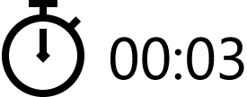 3 sekuntia ennen automaattisen kalibroinnin alkamista).
* Mikrofoni
* Suurennus
* Wi-Fi-yhteys
* Aika
* Virran merkkivalo:

 - varaustaso, jos laitteessa on akkuvirtalähde

 - varaustaso, jos laite latautuu ja saa virtansa akusta.

 - ei akkua, laite on kytketty ulkoiseen virtalähteeseen.

## Pikavalikko

Perusasetuksia (kirkkauden ja kontrastin säätäminen, Stadiametrinen etäisyysmittari -toiminnon käyttäminen) voidaan muuttaa pikavalikon avulla.

* Siirry valikkoon painamalla lyhyesti **MENU (3).**
* Painamalla lyhyesti **МENU (3)** -painiketta voit vaihtaa toimintojen välillä alla kuvatulla tavalla.



**Kirkkaus** - paina **UP (4)/DOWN (2)** -painikkeita vaihtaaksesi näytön kirkkautta 0:sta 20:een.

**Kontrasti** - paina **UP (4)/DOWN (2)** -painikkeita muuttaaksesi kuvan kontrastia 0:sta 20:een.

*Huomautus:* Näytön kirkkaus- ja kontrastiasetukset tallentuvat muistiin, kun laite sammutetaan.

**Stadiametrinen etäisyysmittari** - vaihda erityisten merkkiviivojen sijaintia etäisyyden määrittämiseksi tarkkailtavaan kohteeseen painamalla **YLÖS (4)/ALAS (2)** -painikkeita (lisätietoja on kohdassa **Stadiometrinen etäisyysmittari**).

**Sileä digitaalinen zoom** - paina **YLÖS (4)/ALAS (2)** -painiketta vaihtaaksesi digitaalisen zoomin arvoa 2:sta 8:aan. Digitaalinen zoom muuttuu 0,1:n askelin.

* Poistu valikosta painamalla **MENU (3)** -painiketta ja pitämällä sitä painettuna tai odota 10 sekuntia poistuaksesi valikosta automaattisesti.

## Päävalikko

### Päävalikkoon siirtyminen

1. Siirry päävalikkoon painamalla pitkään **MENU (3)** -painiketta.
2. Siirry valikkokohteissa painamalla **UP (4)/DOWN (2)** -painikkeita.
3. Valitse valikkokohta painamalla lyhyesti **MENU (3)** -painiketta.
4. Poistu valikosta painamalla **MENU (3)** -painiketta ja pitämällä sitä painettuna tai odota 10 sekuntia poistuaksesi valikosta automaattisesti.
5. Automaattinen poistuminen tapahtuu 10 sekunnin käyttämättömyyden jälkeen.

Huomautus: Kun päävalikkoon siirrytään, taustakuva tummuu valikon näkyvyyden parantamiseksi. Tämä on normaalia eikä ole vika.

#### **Valikon yleinen näkymä**

###### **Välilehti 1**

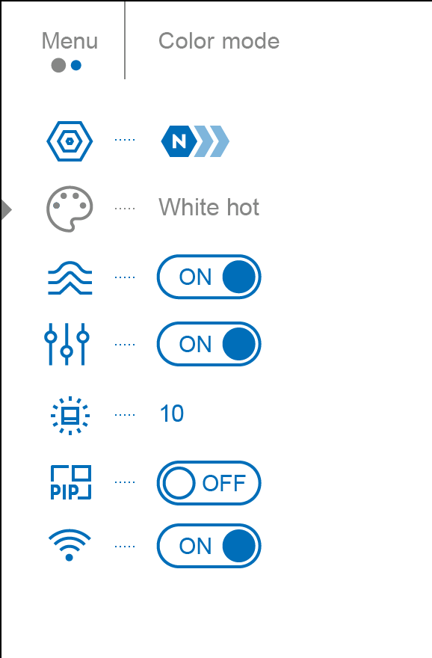

###### **Välilehti 2**

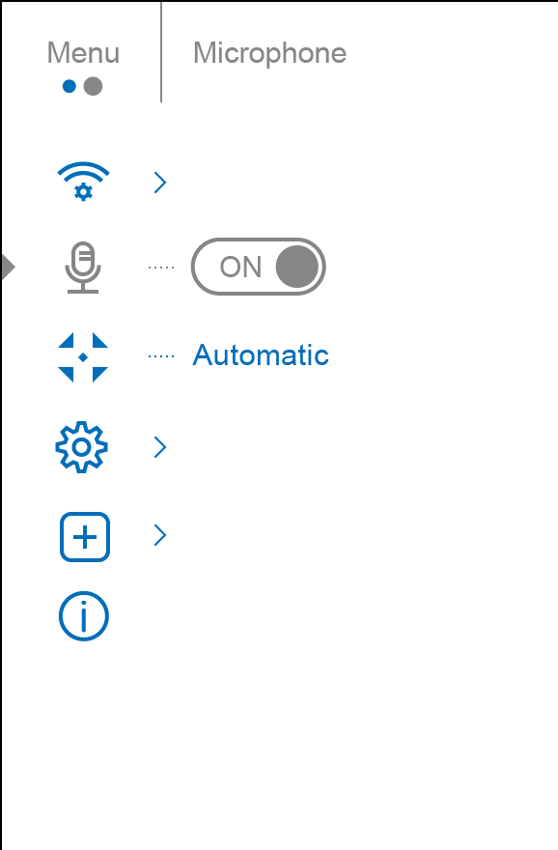

### Vahvistustaso

Normal**** , High**** , Ultra**** -herkkyyden parannustoiminnot ovat Pulsarin uusimpia ohjelmistoalgoritmeja, jotka parantavat havaitsemisen ja kohteiden tunnistamisen laatua havainto-olosuhteista riippumatta. Kun lämpötilakontrasti heikkenee esimerkiksi sumun, sateen tai korkean ilmankosteuden kaltaisten olosuhteiden vuoksi, vahvistustason nostaminen voi optimoida kuvan.

Voit vähentää digitaalista vääristymää aktivoimalla päävalikossa **Tasoitussuodattimen.**

**Vaihtoehto 1:**

Paina **UP/ZOOM (4)** -painiketta lyhyesti vaihtaaksesi vahvistustasoa.

**Vaihtoehto 2:**

1. Paina **MENU (3)** -painiketta pitkään päästäksesi päävalikkoon.
2. Valitse **UP (4)/DOWN (2)** -painikkeilla **vahvistustaso** -kuvake.
3. Paina **MENU (3)** -painiketta lyhyesti siirtyäksesi vahvistustason alivalikkoon.
4. Käytä **UP (4)/DOWN (2)** -painikkeita valitaksesi yhden kolmesta herkkyyden vahvistustasosta (Normal , High , Ultra ).
5. Vahvista valinta painamalla lyhyesti **MENU (3)** -painiketta.

### Väritilat

Väripaletin valinta

Valkoinen kuuma on oletusnäyttötila.

Voit valita vaihtoehtoisen paletin seuraavasti:

1. Paina **MENU (3)** -painiketta pitkään päästäksesi päävalikkoon.
2. Valitse **YLÖS (4)/ALAS (2)** -painikkeilla **Colour Modes** -kuvake.
3. Siirry alivalikkoon painamalla lyhyesti **MENU (3)** -painiketta.
4. Valitse haluamasi paletti **UP (4)/DOWN (2)** -painikkeilla.
5. Vahvista valinta painamalla lyhyesti **MENU (3)** -painiketta.

*Vihje:* Jos haluat säilyttää kirkkaus- ja kontrastiarvot paletteja vaihdettaessa, aktivoi **User Mode (Käyttäjätila**).

* **White Hot** - mustavalkoinen paletti, jossa musta = kylmä, valkoinen = kuuma.
* **Black Hot** - mustavalkoinen paletti, jossa valkoinen = kylmä, musta = kuuma.
* **Red Hot**
* **Punainen yksivärinen**
* **Sateenkaari**
* **Ultramariini**
* **Violetti**
* **Sepia**

**Huomio!** Laitetta ei saa käyttää lämpötilan tarkkaan mittaamiseen. Tuotetut kuvat perustuvat pikemminkin lämpötilakontrastiin kuin todellisiin lämpötilalukemiin.

### Tasoitus suodatin

Käytetään vähentämään digitaalista vääristymää säilyttäen samalla korkea herkkyys.

1. Paina **MENU (3)** -painiketta pitkään päästäksesi päävalikkoon.
2. Valitse **UP (4)/DOWN (2)** -painikkeilla **Smoothing Filter (Tasoitussuodatin)** -kuvake.
3. Paina **MENU (3)** -painiketta lyhyesti kytkeäksesi suodattimen päälle/pois päältä.

### Käyttäjätila

Käyttäjätila-toiminto tallentaa valitut kirkkaus- ja kontrastiasetukset laitteen muistiin, jolloin kuvanlaatu on optimaalinen heti lämpökameran seuraavaa käyttöä varten ilman lisäsäätöjä.

1. Paina **MENU (3)** -painiketta pitkään päästäksesi päävalikkoon.
2. Valitse **YLÖS (4)/ALAS (2)** -painikkeilla **User Mode** -kuvake.
3. Paina **MENU (3)** -painiketta lyhyesti kytkeäksesi tilan päälle/pois päältä.

### Kuvakkeen kirkkaus

Säädä näytön kuvakkeiden ja näytönsäästäjien (Pulsar, Display off) kirkkaustasoa.

1. Paina **MENU (3)** -painiketta pitkään päästäksesi päävalikkoon.
2. Valitse **UP (4)/DOWN (2)** -painikkeilla **kuvake Kirkkaus .**
3. Siirry alivalikkoon painamalla lyhyesti **MENU (3)** -painiketta.
4. Aseta haluamasi kuvakkeen kirkkaus (valikon ja tilarivin kuvakkeet) välillä 1-10 **UP (4)/DOWN (2)** -painikkeilla.
5. Vahvista valinta painamalla lyhyesti **MENU (3)** -painiketta.

### PiP-tila

Kuva kuvassa -tila

1. Paina **MENU (3)** -painiketta pitkään päästäksesi päävalikkoon.
2. Valitse **YLÖS (4)/ALAS (2)** -painikkeilla **PiP Mode** -kuvake.
3. Paina **MENU (3)** -painiketta lyhyesti kytkeäksesi laitteen päälle/pois päältä.

### Wi-Fi-aktivointi

Wi-Fi-yhteyden kytkeminen päälle/pois päältä

1. Paina **MENU (3)** -painiketta pitkään päästäksesi päävalikkoon.
2. Valitse **YLÖS (4)/ALAS (2)** -painikkeilla **Wi-Fi Activation** -kuvake.
3. Paina **MENU (3)** -painiketta lyhyesti kytkeäksesi **Wi-Fi** päälle/pois päältä.

### Wi-Fi-asetukset

Tämän kohteen avulla voit määrittää laitteen toimimaan Wi-Fi-verkossa.

1. Pääset päävalikkoon painamalla **MENU (3)** -painiketta ja pitämällä sitä alhaalla.
2. Valitse **Wi-Fi-asetukset** -valikkovaihtoehto **UP (4)/DOWN (2)** -painikkeilla.
3. Paina lyhyesti **MENU (3)** -painiketta siirtyäksesi alivalikkoon.
4. Valitse haluamasi valikkokohta **UP (4)/DOWN (2)** -painikkeilla.

### **Salasanan määritys**

Tämän valikkovaihtoehdon avulla voit asettaa salasanan, jolla voit käyttää lämpökameraa ulkoisesta laitteesta.

Salasanaa käytetään ulkoisen laitteen (esim. älypuhelimen) liittämiseen lämpökameraan.

1. Siirry **Password Setup** -alivalikkoon painamalla lyhyesti **MENU (3)** -painiketta.
2. Vain laitteesi yksilöllinen salasana näkyy kuvassa.
3. Aseta haluttu salasana **UP (4)/DOWN (2)** -painikkeilla. Vaihda numeroiden välillä painamalla lyhyesti **MENU (3)** -painiketta.
4. Tallenna salasana ja poistu alivalikosta painamalla pitkään **MENU (3)** -painiketta.

### **Pääsytason asetukset**

Tämän vaihtoehdon avulla voit määrittää Stream Vision 2 -sovelluksen käyttöön sopivan käyttöoikeustason laitteellesi.

* **Omistajan** taso**.** Stream Vision 2 -käyttäjällä on täydet oikeudet kaikkiin laitteen toimintoihin.
* **Vieraiden** taso**.** Stream Vision 2 -käyttäjällä on pääsy vain laitteen reaaliaikaiseen videovirtaan.

1. Paina lyhyesti **MENU (3)** -painiketta päästäksesi **Access Level Setup** -alivalikkoon.
2. Valitse käyttöoikeustaso **UP (4)/DOWN (2)** -painikkeilla.
3. Vahvista valinta ja poistu alivalikosta painamalla pitkään **MENU (3).**

### **Wi-Fi-kaista**

Tämä asetus auttaa ratkaisemaan älypuhelimen yhteysongelmia seuraavissa tapauksissa:

* Jos älypuhelimesi ei tue 5 GHz:n Wi-Fi-kaistaa, vaihda 2,4 GHz:n taajuuteen.
* Monet Wi-Fi-verkot aiheuttavat häiriöitä. Tällöin Wi-Fi-taajuuksien vaihtaminen voi parantaa laitteen ja älypuhelimen välistä yhteyttä.

1. Paina lyhyesti **MENU (3)** -painiketta siirtyäksesi **Wi-Fi Band** -alivalikkoon.
2. Valitse Wi-Fi-kaistanleveys - **5 GHz** tai **2,4 GHz** - painamalla **UP (4)/DOWN (2)** -painikkeita.
3. Vahvista valinta painamalla lyhyesti ohjaimen **MENU (3)** -painiketta.

### Mikrofoni

Mikrofonin kytkeminen päälle/pois päältä

Tämän kohteen avulla voit ottaa mikrofonin käyttöön (tai poistaa sen käytöstä) äänen tallentamista varten videotallennuksen aikana.

1. Paina **MENU (3)** -painiketta pitkään päästäksesi päävalikkoon.
2. Valitse **YLÖS (4)/ALAS (2)** -painikkeilla **Mikrofoni** -kuvake.
3. Paina **MENU (3)** -painiketta lyhyesti kytkeäksesi päälle/pois päältä.

Mikrofoni on oletusarvoisesti pois päältä.

### Kalibrointitila

Kalibrointitilan valinta.

Kalibroinnin avulla laite pystyy tasaamaan mikrobolometrin taustalämpötilan ja poistamaan kuvan virheet (kuten pystypalkit, fantomikuvat jne.).

Kalibrointitiloja on kolme: **Manuaalinen, puoliautomaattinen** ja **automaattinen**.

Valittu kalibrointitila näkyy tilapalkissa (katso kohta **Tilapalkki**).

Valitse haluttu tila Calibration Mode (Kalibrointitila) -valikkokohdasta:

1. Paina **MENU (3)** -painiketta pitkään päästäksesi päävalikkoon.
2. Valitse **YLÖS (4)/ALAS (2)** -painikkeilla **Kalibrointitila** -kuvake.
3. Siirry alivalikkoon painamalla lyhyesti **MENU (3)** -painiketta.
4. Valitse **UP (4)/DOWN (2)** -painikkeilla jokin alla kuvatuista kalibrointitiloista.
5. Vahvista valinta painamalla lyhyesti **MENU (3)** -painiketta.

#### **M-tila (manuaalinen)**

* Sulje objektiivin suojus **(7)**.
* Paina lyhyesti ON/OFF-painiketta **(5).**
* Avaa linssin suojus **(7)**, kun kalibrointi on valmis.

#### **SA-tila (puoliautomaattinen)**

* Käyttäjä määrittää itsenäisesti kalibrointitarpeen (tarkkailtavan kuvan mukaan).
* Aktivoi kalibrointi painamalla lyhyesti ON/OFF-painiketta **(5).**
* Objektiivin suojusta ei tarvitse sulkea, koska sisäinen suljin peittää mikrobolometrin automaattisesti.

#### **A-tila (Automaattinen)**

* Laite kalibroidaan itsenäisesti laiteohjelmiston algoritmien mukaisesti.
* Objektiivin suojusta ei tarvitse sulkea, koska sisäinen suljin peittää mikrobolometrin automaattisesti.
* Tässä tilassa käyttäjä voi edelleen tarvittaessa kalibroida laitteen ON/OFF-painikkeella **(5)** (kuten SA-tilassa).
* Automaattisessa kalibrointitilassa kalibrointitilan kuvakkeen sijasta näkyy lähtölaskenta 3 sekuntia ennen automaattisen kalibroinnin alkamista.

Huomautuksia:

* Kalibroinnin aikana näytön kuva jähmettyy hetkeksi enintään 1 sekunniksi.
* Valittu kalibrointitila tallentuu laitteen uudelleenkäynnistyksen jälkeen.

### Yleiset asetukset

1. Pääset päävalikkoon painamalla **MENU (3)** -painiketta ja pitämällä sitä alhaalla.
2. Valitse **UP (4)/DOWN (2)** -painikkeilla vaihtoehto **General Settings (Yleiset asetukset) .**
3. Vahvista painamalla lyhyesti **MENU (3)** -painiketta.

Seuraavat asetukset ovat käytettävissä:

### **Kieli**

Kielivalinta:

1. Valitse vaihtoehto **Language UP (4)/DOWN (2)** -painikkeilla.
2. Vahvista painamalla lyhyesti **MENU (3)** -painiketta.
3. Valitse jokin käytettävissä olevista käyttöliittymän kielistä painamalla lyhyesti **UP (4)/DOWN (2)** -painikkeita: Portugali, hollanti, tanska, norja, ruotsi, ruotsi, puola, tšekki, unkari.
4. Tallenna valinta ja poistu alivalikosta painamalla pitkään **MENU (3)** -painiketta.

### **Päivämäärä**

Päivämäärän asetus

1. Valitse vaihtoehto **Päivämäärä UP (4)/DOWN (2)** -painikkeilla.
2. Siirry alivalikkoon painamalla lyhyesti **MENU (3)** -painiketta. Päivämäärämuoto näytetään seuraavasti: YYYY/MM/DD (vuosi/kuukausi/päivä).
3. Valitse oikeat arvot vuodelle, kuukaudelle ja päivämäärälle painamalla lyhyesti **YLÖS (4)/ALAS (2)** -painikkeita.
4. Vaihda numeroiden välillä painamalla lyhyesti **MENU (3)** -painiketta.
5. Tallenna valittu päivämäärä ja poistu alivalikosta painamalla pitkään **MENU (3)** -painiketta.

### **Aika**

Aika-asetukset:

1. Valitse vaihtoehto **Aika** **UP (4)/DOWN (2)** -painikkeilla.
2. Siirry alivalikkoon painamalla lyhyesti **MENU (3)** -painiketta.
3. Valitse haluamasi aikaformaatti painamalla lyhyesti **UP (4)/DOWN (2)** -painikkeita: 24 tai PM/AM.
4. Siirry tuntiasetuksiin painamalla lyhyesti **MENU (3)** -painiketta.
5. Valitse tuntiarvo painamalla lyhyesti **UP (4)/DOWN (2)** -painikkeita.
6. Siirry minuuttiasetuksiin painamalla lyhyesti **MENU (3)** -painiketta.
7. Valitse minuuttiarvo painamalla lyhyesti **UP (4)/DOWN (2)** -painikkeita.
8. Tallenna valittu aika ja poistu alivalikosta painamalla pitkään **MENU (3)** -painiketta.

### **Mittayksiköt**

Mittayksiköiden valinta:

1. Valitse **UP (4)/DOWN (2)** -painikkeilla vaihtoehto **Units of Measure .**
2. Siirry alivalikkoon painamalla lyhyesti **MENU (3)** -painiketta.
3. Valitse haluamasi mittayksiköt painamalla lyhyesti **UP (4)/DOWN (2)** -painikkeita: Metrit tai jaardit.
4. Tallenna valinta painamalla lyhyesti MENU-painiketta **(3).**
5. Valikosta poistutaan automaattisesti.

### **Oletusasetukset**

Tämän valikkovaihtoehdon avulla voit palauttaa asetukset oletusasetuksiin.

1. Valitse vaihtoehto **Oletusasetukset UP (4)/DOWN (2)** -painikkeilla.
2. Siirry alivalikkoon painamalla lyhyesti **MENU (3)** -painiketta.
3. Paina **UP (4)/DOWN (2)** -painikkeita lyhyesti ja valitse "Yes", jos haluat palauttaa oletusasetukset, tai "No", jos haluat keskeyttää.
4. Vahvista valinta painamalla lyhyesti MENU-painiketta **(3).**

* Jos valitaan "Kyllä", näyttöön ilmestyy "Palauta oletusasetukset?" ja "Kyllä"- ja "Ei"-valintavaihtoehdot.
* Palauta oletusasetukset valitsemalla "Kyllä". Jos valitset "Ei", toimenpide keskeytetään ja palaat alivalikkoon.

Seuraavat asetukset palautetaan oletusasetuksiin ennen kuin käyttäjä voi muuttaa niitä:

* **Videonauhurin toimintatila** - Video
* **Vahvistustaso** - Normaali
* **Tasoitussuodatin** - Pois päältä
* **Käyttäjätila** - Pois päältä
* **Kalibrointitila** - Automaattinen
* **Kieli** - englanti
* **Mikrofoni** - Pois päältä
* **Wi-Fi** - Pois päältä (yksilöllinen salasana)
* **Suurennus** - Pois päältä (ilman digitaalista zoomia)
* **PiP** - Pois päältä
* **Väritila** - Valkoinen kuuma
* **Mittayksiköt** - Metrit
* **Wi-Fi-kaista -** 2,4 GHz

**Varoitus:** Päivämäärän ja kellonajan asetuksia ja oletuspikselikarttaa ei palauteta.

### **Muotoilu**

Tämän valikkovaihtoehdon avulla voit alustaa Flash-muistikortin. Kaikki tiedostot poistetaan.

Muistikortin alustaminen on suoritettava, jos muistikortissa on virhe.

Varmista ennen alustamista, että siirrät kaiken kuvamateriaalin muulle medialle.

1. Valitse vaihtoehto **Format UP (4)/DOWN (2)** -painikkeilla.
2. Siirry alivalikkoon painamalla lyhyesti **MENU (3)** -painiketta.
3. Valitse **UP (4)/DOWN (2)** -painikkeiden lyhyellä painalluksella "Yes" (Kyllä) muistikortin alustamiseksi tai "No" (Ei) palataksesi alivalikkoon.
4. Vahvista valinta painamalla lyhyesti MENU-painiketta **(3).**

* Jos valitset "Kyllä", näyttöön tulee "Haluatko alustaa muistikortin?" ja "Kyllä"- ja "Ei"-vaihtoehdot. Valitse "Yes" (Kyllä) muistikortin alustamiseksi.
* Jos valitaan "Ei", muotoilu keskeytetään ja palataan alivalikkoon.

### Viallisen pikselin korjaus

#### Viallisen pikselin korjaus

Laitetta käytettäessä mikrobolometriin saattaa ilmestyä viallisia (kuolleita) pikseleitä. Nämä ovat kirkkaita tai tummia pisteitä, joiden kirkkaus on vakio ja jotka näkyvät kuvassa.

Mikrobolometrin vialliset pikselit voivat kasvaa suhteellisesti, kun digitaalinen zoom on käytössä.

**Axion XQ Pro** -lämpökameroiden avulla käyttäjä voi poistaa mikrobolometrin vialliset pikselit laiteohjelmiston avulla sekä peruuttaa poiston.

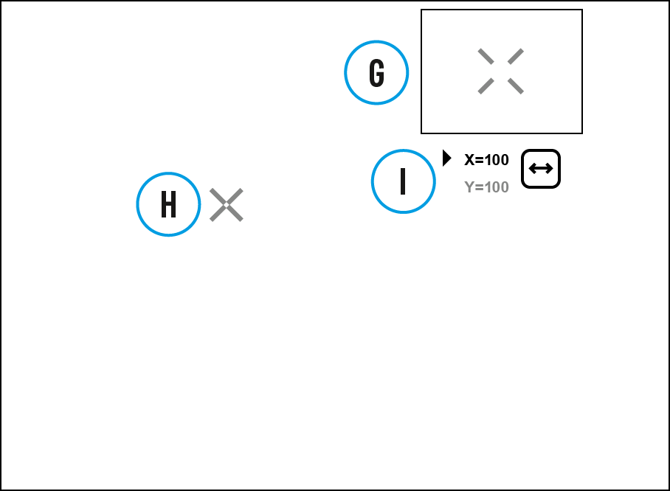

#### **Vaihe 1. Siirry valikkoon korjataksesi vialliset pikselit.**

1. Paina **MENU (3)** -painiketta pitkään päästäksesi päävalikkoon.
2. Valitse **UP (4)/DOWN (2)** -painikkeilla **Defective Pixel Repair** -valikkokohta.
3. Avaa alivalikko painamalla lyhyesti **MENU (3).**
4. Valitse **Defective Pixel Repair** -vaihtoehto painamalla lyhyesti **MENU (3)** -painiketta.

#### **Vaihe 2. Valitse viallinen pikseli**

1. Merkki **(H)** ilmestyy näytön vasemmalle puolelle.
2. Näytön oikealla puolella näkyy "suurennuslasi" **(G)** - suurennettu kuva kehyksessä, jossa on kiinteä risti , joka on suunniteltu helpottamaan viallisen pikselin havaitsemista ja pikselin ja merkin yhteensovittamista, sekä vaaka- ja pystysuuntaiset X- ja Y-akselien nuolet **(I),** jotka osoittavat merkin liikkeen.
3. Painamalla lyhyesti **UP (4)/DOWN (2)** -painikkeita voit siirtää merkkiä kohdistaaksesi sen viallisen pikselin kohdalle.
4. Vaihda merkin suunta vaakasuorasta pystysuoraan ja päinvastoin painamalla lyhyesti **MENU (3)** -painiketta**.**
5. Kohdista viallinen pikseli kehyksessä olevaan kiinteään ristiin - pikselin pitäisi kadota.

#### **Vaihe 3. Poista viallinen pikseli**

1. Poista viallinen pikseli painamalla lyhyesti **ON/OFF-painiketta (5).**
2. Kun pikselin poistaminen on onnistunut, näytölle ilmestyy lyhyesti "OK"-viesti.
3. Voit sitten poistaa toisen viallisen pikselin siirtämällä merkkiä näytön poikki.
4. Poistu Defective Pixel Repair -alivalikosta painamalla pitkään **MENU (3).**

**Varoitus**! Lämpökameran näytössä voi olla 1 - 2 pikseliä, jotka ovat kirkkaan valkoisia tai värillisiä (sinisiä, punaisia) pisteitä, joita ei voi poistaa ja jotka eivät ole vika.

#### Palauta oletuspikselikartta

Tämän vaihtoehdon avulla käyttäjä voi palauttaa kaikki aiemmin käytöstä poistetut vialliset pikselit alkuperäiseen tilaansa.

1. Paina **MENU (3)** -painiketta pitkään päästäksesi päävalikkoon.
2. Valitse **UP (4)/DOWN (2)** -painikkeilla **Defective Pixel Repair** -kuvake.
3. Siirry alivalikkoon painamalla **MENU (3)** -painiketta.
4. Valitse **UP (4)/DOWN (2)** -painikkeilla **Restore Default Pixel Map (Palauta oletuspikselikartta**)**** -kuvake.
5. Aktivoi toiminto painamalla lyhyesti **MENU-painiketta (3).**
6. Valitse **YLÖS (4)/ALAS (2)** -painikkeilla *Kyllä*, jos haluat palata tehtaan pikselikarttaan, ja valitse *Ei,* jos et halua.
7. Vahvista valinta painamalla lyhyesti **MENU (3).**

### Laitteen tiedot

Tämän valikkokohdan avulla käyttäjä voi tarkastella seuraavia laitetta koskevia tietoja:

* SKU-numero
* Laiteohjelmiston versio
* Laitteen nimi
* Laitteistoversio
* Laitteen sarjanumero
* Palvelutiedot

Voit näyttää tietoja seuraavasti:

1. Paina **MENU (3)** -painiketta pitkään päästäksesi päävalikkoon.
2. Valitse **YLÖS (4)/ALAS (2)** -painikkeilla **Laitetiedot** -kuvake.
3. Paina **MENU (3)** -painiketta lyhyesti tietojen tarkastelemiseksi / poistumiseksi.

# Toiminnot

## Videotallennus ja valokuvaus

**Axion XQ Pro** -lämpökamerat pystyvät videokuvaukseen ja valokuvaukseen. Videot ja kuvat tallennetaan sisäänrakennetulle muistikortille.

Ennen kuin käytät tätä toimintoa, aseta **päivämäärä** ja **kellonaika** (katso kohta **Yleiset asetukset**).

Lisätietoja tallennettujen valokuvien ja videoiden katselemisesta on Stream Vision 2:n käyttöoppaassa: [**Android**](https://www.pulsar-nv.com/glo/support/manuals/2966/stream-vision-2-for-android-how-to-watch-recorded-photos-and-videos/s2936/), [**iOS**](https://www.pulsar-nv.com/glo/support/manuals/2966/stream-vision-2-for-ios-how-to-watch-recorded-photos-and-videos/s2937/).

Sisäänrakennettu tallennin toimii kahdessa tilassa **- Video** ja **Photo.**

#### **Videotila. Videon tallennus**

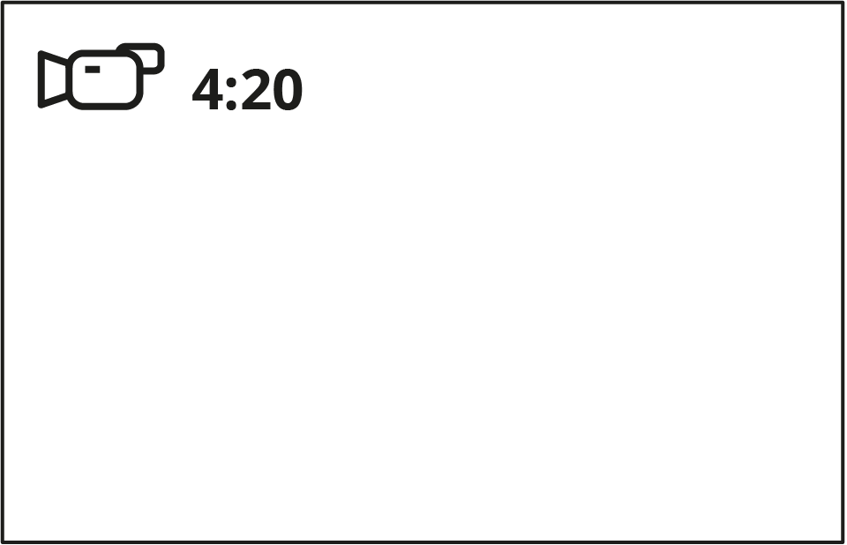

**1.** Siirry **videotilaan** painamalla pitkään **DOWN/REC (2)** -painiketta.

**2.** Vasemmassa yläkulmassa näkyy -kuvake ja jäljellä oleva tallennusaika muodossa HH:MM (Tunnit:Minuutit), esimerkiksi 4:20.

**3.** Paina **DOWN/REC (2)** -painiketta lyhyesti käynnistääksesi videotallennuksen.

**4.** Kun videonauhoitus alkaa, kuvake katoaa ja REC-kuvake ja ajastin muodossa MM:SS (Minuutit:Sekunnit) tulevat näkyviin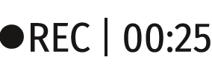 .

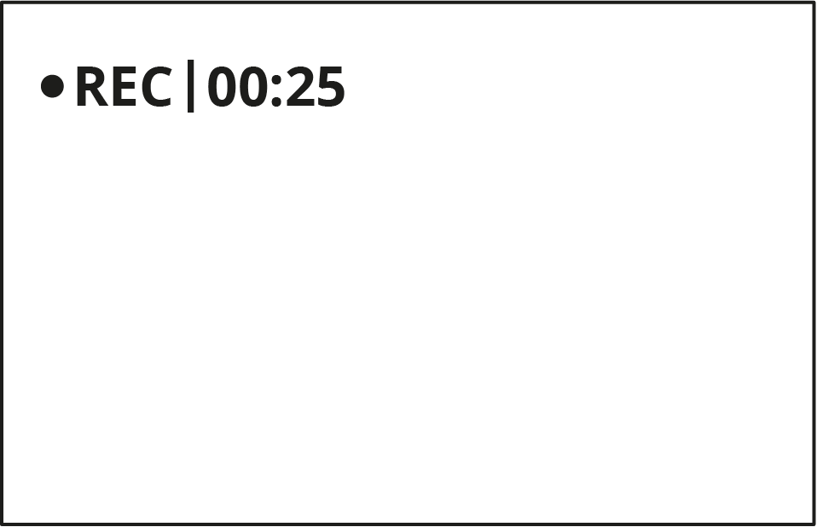

**5.** Keskeytä ja jatka videon tallennusta painamalla lyhyesti **DOWN/REC (2)** -painiketta.

**6.** Pysäytä videon tallennus painamalla pitkään **DOWN/REC (2)** -painiketta.

**7.** Videotiedostot tallennetaan sisäänrakennetulle muistikortille sen jälkeen, kun videokuvaus on pysäytetty.

**8.** Paina ja pidä **DOWN/REC (2)** -painiketta painettuna vaihtaaksesi video- ja valokuvatilojen välillä (Video-> Photo-> Video...).

#### **Valokuvatila. Kuvan ottaminen**



**1.** Siirry **valokuvatilaan** painamalla pitkään **DOWN/REC (2)** -painiketta.

**2.** Ota valokuva painamalla lyhyesti **DOWN/REC (2)** -painiketta. Kuvake vilkkuu - valokuvatiedosto tallennetaan sisäänrakennetulle SD-kortille.

Huomautuksia:

* Voit siirtyä valikkoon ja käyttää sitä videotallennuksen aikana.
* Tallennetut videot ja valokuvat tallennetaan sisäiselle muistikortille muodossa img_xxx.jpg (valokuvat), video_xxx.mp4 (videot).
* Videot tallennetaan pätkiksi, joiden enimmäiskesto on 5 minuuttia. Tallennettujen tiedostojen määrä on rajoitettu laitteen sisäisen muistin kapasiteetin mukaan.
* Tarkista säännöllisesti sisäisen muistin vapaa kapasiteetti ja siirrä tallennettua materiaalia muille tallennusvälineille, jotta sisäisellä muistikortilla vapautuu tilaa.
* Jos muistikortissa on virhe, voit käyttää päävalikon kohdassa **Yleiset asetukset** olevaa Muodosta-toimintoa.
* Kun **Näyttö pois päältä** -toiminto on aktivoitu, videotallennus jatkuu taustalla.

## Erillinen digitaalinen zoom

Laitteen toiminnon avulla voit nopeasti lisätä perussuurennusta (katso **Optinen suurennus** -rivi **Tekniset tiedot** -taulukossa) 2- tai 4-kertaiseksi sekä palata perussuurennukseen.

Paina **UP/ZOOM (4)** -painiketta pitkään vaihtaaksesi digitaalista zoomia.

## PiP-toiminto

PiP-toiminnon (Kuva kuvassa) avulla voit nähdä sekä pääkuvan että suurennetun kuvan omassa ikkunassa.

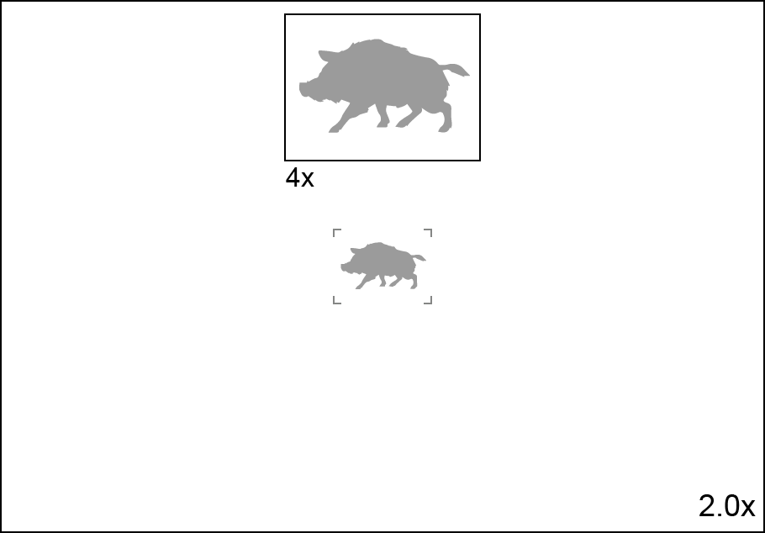

* PiP-toiminnon kytkeminen päälle ja pois päältä on kohdassa **PiP-tila.**
* Paina **UP (4)** -painiketta ja pidä sitä painettuna muuttaaksesi suurennussuhdetta PiP-ikkunassa.
* Suurennettu kuva näytetään erillisessä ikkunassa, kun taas muualla näytössä oleva kuva näytetään perusuurennuksella 2x.
* Kun **PiP on päällä,** voit hallita sekä diskreettiä että tasaista digitaalista zoomausta. Tällöin zoomin arvon muutokset tapahtuvat vain omassa ikkunassa.
* Kun PiP-toiminto kytketään pois päältä, näyttö näkyy PiP-tilassa asetetulla suurennoksella.

## Näyttö-pois-toiminto

Tämä toiminto tummentaa näytön, mikä auttaa käyttäjää piiloutumaan. Laite pysyy kuitenkin päällä.

Kun tämä toiminto on käytössä, laite siirtyy valmiustilaan, jolloin se voidaan tarvittaessa kytkeä nopeasti päälle.

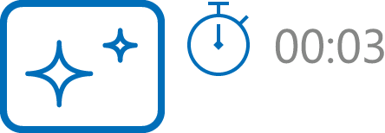

1. Kun laite on päällä, paina ON/OFF-painiketta **(5)** ja pidä sitä painettuna. Näyttö kytkeytyy pois päältä, nykyinen kellonaika ja **"Display off"** -kuvake tulevat näkyviin.
2. Kytke näyttö takaisin päälle painamalla lyhyesti ON/OFF-painiketta **(5).**
3. Kun painat ON/OFF-painiketta **(5)** ja pidät sitä painettuna, näytössä näkyy **"Näyttö pois päältä"** -kuvake ja lähtölaskenta. Jos painat ja pidät painiketta alhaalla lähtölaskennan ajan, laite sammuu kokonaan.

## Wi-Fi-toiminto

Laitteessa on toiminto, joka mahdollistaa langattoman viestinnän ulkoisten laitteiden (älypuhelimen tai tabletin) kanssa Wi-Fi:n kautta.

* Ota langaton moduuli käyttöön **WI-Fi Activation****** -valikkovaihtoehdossa.

Wi-Fi näkyy tilarivillä seuraavasti:

|  |  |
| --- | --- |
| **Ilmoitus tilarivillä** | **Yhteyden tila** |
|  | Wi-Fi on kytketty pois päältä |
|  | Wi-Fi-yhteys on käynnissä |
|  | Wi-Fi on päällä, mutta ei yhteyttä laitteeseen |
|  | Wi-Fi on kytketty päälle, laite yhdistetty |

* Ulkoinen laite tunnistaa laitteen AXION_XXXXXX-nimellä, jossa XXXX on sarjanumeron neljä viimeistä numeroa.
* Kun salasana on syötetty mobiililaitteeseen (katso lisätietoja salasanan asettamisesta **Wi-Fi-asetukset** -osion alajaksosta **Salasanan asettaminen**) ja yhteys on muodostettu, tilarivin kuvake muuttuu muotoon .
* Wi-Fi-toiminto kytkeytyy automaattisesti pois päältä, jos akun virta ei riitä Wi-Fi-toimintoon. Akkukuvake muuttuu punaiseksi ja vilkkuu. Jos haluat käyttää Wi-Fi-toimintoa uudelleen, sinun on ladattava akku.

## Stadiametrinen etäisyysmittari

**Axion XQ Pro** -lämpökamerat on varustettu stadiametrisellä etäisyysmittarilla, jonka avulla käyttäjä voi määrittää likimääräisen etäisyyden tunnetun kokoiseen kohteeseen kohtuullisella tarkkuudella.

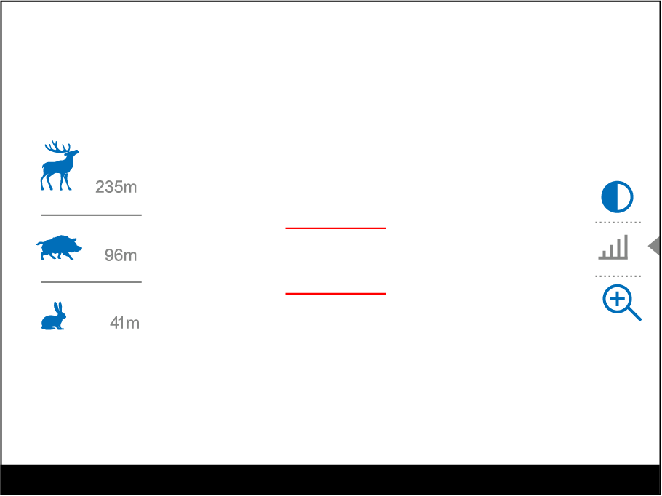

1. Valitse **Stadiametric Rangefinder** -toiminto painamalla lyhyesti **MENU (3)** -painiketta, kunnes kuvake on valittuna.
2. Näytössä näkyvät mittauspalkit, kolmen referenssikohteen kuvakkeet ja näiden kolmen kohteen etäisyydet.
3. Aseta alempi kiinteä palkki mitattavan kohteen alle.
4. Siirrä ylempää vaakapalkkia suhteessa alempaan kiinteään palkkiin painamalla **YLÖS (4)/ALAS (2)** -painikkeita, kunnes kohde mahtuu kokonaan näiden kahden palkin väliin. Etäisyys kohteeseen lasketaan automaattisesti uudelleen, kun siirrät ylempää viivaa.
5. Poistu etäisyysmittaritilasta painamalla pitkään **MENU (3)** -painiketta tai odota 10 sekuntia, jolloin poistuminen tapahtuu automaattisesti.

*Huomautuksia:*

* Viiteobjekteille on kolme ennalta määritettyä arvoa: Jänis - 0,3 m korkeus, Villisika - 0,7 m korkeus, Peura - 1,7 m korkeus.
* Ennen kuin mitattu etäisyysarvo ilmestyy näyttöön, se pyöristetään ylöspäin 5 metriin suurempien arvojen osalta ja alaspäin 1 metriin pienempien arvojen osalta.
* Voit valita mittayksikön (Metrit tai Yardit) siirtymällä **Yleiset asetukset** -valikkokohtaan => **Mittayksiköt** -alavalikkoon.

## USB-liitäntä

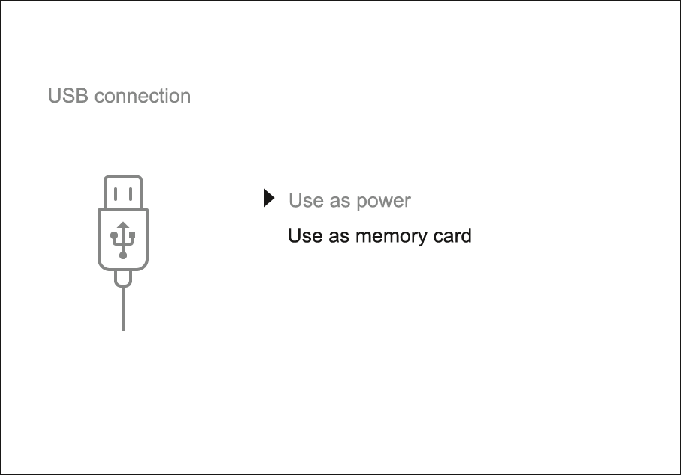

1. Liitä USB-kaapelin toinen pää laitteen USB Type-C **(9)** -porttiin ja toinen pää tietokoneen/kannettavan tietokoneen USB-porttiin USB Type-A-sovittimen avulla.
2. Kytke laite päälle painamalla lyhyesti ON/OFF-painiketta **(5)** (tietokone ei voi havaita sammutettua laitetta).
3. Tietokone havaitsee laitteesi automaattisesti, eikä ajureita tarvitse asentaa.
4. Näyttöön ilmestyy kaksi yhteystilaa: **Virta** ja **Muistikortti** (ulkoinen tallennuslaite).
5. Valitse yhteystila **UP (4)/DOWN (2)** -painikkeilla.
6. Vahvista valinta painamalla lyhyesti MENU-painiketta **(3).**

#### **Teho**

* Tässä tilassa ulkoisena virtalähteenä käytetään tietokonetta/kannettavaa tietokonetta. Tilapalkissa näkyy kuvake . Laite jatkaa toimintaansa ja kaikki toiminnot ovat käytettävissä.
* Laitteeseen asennettua akkua ei ladata.
* Kun USB-liitäntä irrotetaan laitteesta **virransyöttötilassa**, laite jatkaa toimintaansa akulla, jos se on käytettävissä ja riittävästi ladattu.

#### **Muistikortti**

* Tässä tilassa tietokone tunnistaa laitteen flash-kortiksi. Tämä tila on tarkoitettu laitteen muistiin tallennettujen tiedostojen käsittelyyn. Laitteen toiminnot eivät ole käytettävissä tässä tilassa; laite sammuu automaattisesti.
* Jos videon tallennus oli käynnissä, kun yhteys muodostettiin, tallennus pysähtyy ja video tallennetaan.
* Jos laite on **muistikorttitilassa** ja irrotetaan USB-liitännästä, laite pysyy päällä.

# Ohjelmisto

## Stream Vision 2

Asenna Stream Vision 2 -sovellus ladataksesi tiedostoja, päivittääksesi laiteohjelmiston, hallitaksesi laitetta kauko-ohjaimella ja lähettääksesi kuvia laitteesta älypuhelimeen tai tablettiin Wi-Fi-yhteyden kautta.

Suosittelemme käyttämään uusinta versiota - Stream Vision 2.



Lisätietoja Stream Vision 2:sta löydät [**täältä**](https://www.pulsar-nv.com/glo/products/33/software-applications/stream-vision-version-2/)**.**

[**Lataa**](https://play.google.com/store/apps/details?id=com.yukon.streamvision2) Google Playsta

[**Lataa**](https://apps.apple.com/us/app/stream-vision-2/id1511736862) App Storesta

[**Täältä**](https://www.pulsar-nv.com/glo/support/faq/79/how-to-stream-vision-2/f28/#!faq282) löydät vastauksia usein kysyttyihin kysymyksiin Stream Vision 2:n käytöstä.

### **Stream Vision 2 Käyttöohje**

[**Android**](https://www.pulsar-nv.com/glo/support/manuals/2966/stream-vision-2-for-android/m70/)

[**iOS**](https://www.pulsar-nv.com/glo/support/manuals/2966/stream-vision-2-for-ios/m71/)

## Firmware-päivitys

1. Lataa ilmainen Stream Vision 2 -sovellus [Google Playsta](https://play.google.com/store/apps/details?id=com.yukon.streamvision2) tai [App Storesta](https://apps.apple.com/us/app/stream-vision-2/id1511736862).
2. Liitä Pulsar-laite mobiililaitteeseen (älypuhelin tai tabletti).
3. Käynnistä Stream Vision 2 ja siirry kohtaan "Asetukset".
4. Valitse Pulsar-laitteesi ja paina "Tarkista laiteohjelmiston päivitys".
5. Odota, että päivitys ladataan ja asennetaan. Pulsar-laite käynnistyy uudelleen ja on käyttövalmis.

**Tärkeää**:

* jos Pulsar-laitteesi on liitetty puhelimeen tai mobiililaitteeseen, ota mobiilidatasiirto (GPRS/3G/4G) käyttöön päivityksen lataamista varten;
* jos Pulsar-laite ei ole yhdistetty puhelimeen tai mobiililaitteeseen, mutta se on jo luettelossa kohdassa "Asetukset" > "Omat laitteet", voit ladata päivityksen Wi-Fi-yhteyden kautta.

[**Täältä**](https://www.pulsar-nv.com/glo/support/faq/79/how-to-stream-vision-2/f28/#!faq282) löydät vastauksia usein kysyttyihin kysymyksiin Stream Vision 2:n käytöstä.

**Onko laiteohjelmistosi ajan tasalla?**

Tarkista laitteesi uusin laiteohjelmisto napsauttamalla [**tätä.**](https://www.pulsar-nv.com/glo/support/check-your-firmware/269/)

# Huolto

## Tekninen tarkastus

On suositeltavaa tarkastaa laite ennen jokaista käyttökertaa. Tarkista seuraavat asiat:

* Laitteessa ei saa olla halkeamia tai muodonmuutoksia.
* Linsseissä ei saa olla halkeamia, rasvaa, likaa tai roskia.
* Laitteen akun varaustason pitäisi olla täynnä. Sähköpistorasioissa ei saa olla suoloja, hapettumia tai muita roskia.
* Kaikkien hallintalaitteiden on oltava reagoivia.

## Tekninen huolto ja varastointi

Huolto olisi suoritettava vähintään kaksi kertaa vuodessa, ja siihen olisi sisällyttävä seuraavat vaiheet:

* Pyyhi metalli- ja muoviosien ulkopinnat puuvillakankaalla. Älä käytä kemiallisesti aktiivisia aineita, liuottimia jne., sillä ne vahingoittavat maalia.
* Puhdista akkupaketin ja laitteen akkupaikan sähkökontaktit käyttämällä rasvatonta orgaanista liuotinta.
* Tarkista objektiivin ja okulaarin linssit ja poista tarvittaessa pöly ja hiekka optiikasta (on suositeltavaa käyttää kosketuksetonta menetelmää). Optiikan ulkopinnat on puhdistettava erityisesti tähän tarkoitukseen suunnitelluilla puhdistusaineilla.
* Säilytä laitetta kantolaukussa. Poista akkupaketti pitkäaikaista säilytystä varten.

# Vianmääritys

Teknistä tukea saat [osoitteesta](mailto:support@pulsar-vision.com) info@pulsarsuomi.fi.

Vastauksia laitteisiin liittyviin usein kysyttyihin kysymyksiin löytyy myös FAQ-osasta.

## Laite ei käynnisty

**Mahdollinen syy**

Akku on tyhjä.

**Ratkaisu**

Lataa akkupaketti.

## Laite ei toimi ulkoisesta virtalähteestä.

**Mahdollinen syy**

USB-kaapeli on vahingoittunut.

**Ratkaisu**

Vaihda USB-kaapeli.

**Mahdollinen syy**

Ulkoinen virtalähde on purkautunut.

**Ratkaisu**

Lataa ulkoinen virtalähde (tarvittaessa).

## Kuva on epäselvä, siinä on pystyraitoja tai epätasainen tausta.

**Mahdollinen syy**

Kalibrointi on tarpeen.

**Ratkaisu**

Suorita kalibrointi kohdan **Kalibrointitila** mukaisesti.

## Musta näyttö kalibroinnin jälkeen

**Ratkaisu**

Jos kuva ei kirkastu kalibroinnin jälkeen, sinun on kalibroitava uudelleen.

## Kuva on liian tumma

**Mahdollinen syy**

Kirkkaus tai kontrasti on liian alhainen.

**Ratkaisu**

Säädä kirkkaus- tai kontrastitasoa **pikavalikossa****.**

## Huono kuvanlaatu / havaintoalue pienentynyt

**Mahdollinen syy**

Näitä ongelmia voi esiintyä havainnoinnin aikana epäsuotuisissa sääolosuhteissa (lumi, sade, sumu jne.).

## Älypuhelinta tai taulutietokonetta ei voi liittää laitteeseen.

**Mahdollinen syy**Laitteen salasana on vaihdettu.

**Ratkaisu**

Poista verkko ja muodosta yhteys uudelleen käyttämällä laitteeseen tallennettua salasanaa.

**Mahdollinen syy**

Laite on alueella, jossa on liikaa Wi-Fi-verkkoja, jotka saattavat aiheuttaa signaalihäiriöitä.

**Ratkaisu**

Jos haluat varmistaa vakaan Wi-Fi-yhteyden, siirrä laite alueelle, jossa on vähemmän tai ei lainkaan Wi-Fi-verkkoja.

**Mahdollinen syy**

Laitteessa on käytössä 5 GHz:n verkko, mutta älypuhelin tukee vain 2,4 GHz:n verkkoa.

**Ratkaisu**

**Vaihda** laitteen Wi-Fi-kaistanleveys 2,4 GHz:n taajuudelle.

Lisätietoja Stream Vision 2 -yhteyden ongelmien ratkaisemisesta saat [**linkkiä**](https://www.pulsar-nv.com/glo/support/faq/79/issues-stream-vision-2/f33/) seuraamalla.

## Wi-Fi-signaalia ei ole tai se on keskeytynyt

**Mahdollinen syy**

Älypuhelin tai tabletti on vahvan Wi-Fi-signaalin ulottumattomissa. Laitteen ja älypuhelimen tai tabletin välissä on esteitä (esim. betoniseinät).

**Ratkaisu**

Siirrä älypuhelin tai tabletti Wi-Fi-signaalin näköyhteyteen.

Lisätietoja Stream Vision 2 -yhteyden ongelmien ratkaisemisesta saat [**linkkiä**](https://www.pulsar-nv.com/glo/support/faq/79/issues-stream-vision-2/f33/) seuraamalla.

## Näyttöön ilmestyy väripalkkeja tai kuva katoaa.

**Mahdollinen syy**

Laite altistui staattiselle sähkölle käytön aikana.

**Ratkaisu**

Kun laite on altistunut staattiselle sähkölle, se saattaa käynnistyä uudelleen automaattisesti tai vaatia sammuttamista ja käynnistämistä uudelleen.

## Kuvanlaatu laitteen toimiessa alle nollan lämpötiloissa on huonompi kuin positiivisissa lämpötiloissa.

**Mahdollinen syy**

Lämpimässä ilmastossa lämpökuvan taustalla olevat kohteet lämpenevät eri tavalla lämmönjohtavuuden vuoksi, mikä luo suuren lämpötilakontrastin ja terävämmän lämpökuvan.

Kylmässä ilmastossa lämpökuvan taustalla olevat kohteet jäähtyvät suunnilleen samaan lämpötilaan, mikä johtaa lämpötilakontrastin huomattavaan heikkenemiseen ja kuvan laadun heikkenemiseen. Tämä on normaalia kaikille lämpökuvalaitteille.

## Havainnoitavan kohteen kuva puuttuu

**Mahdollinen syy**

Kohde on lasin takana, joka estää lämpökuvan.

**Ratkaisu**

Poista lasi.

## Mukana toimitettu USB-kaapeli on rikki

**Ratkaisu**

Jos haluat vaihtaa USB-kaapelin, ota yhteys [**paikalliseen jälleenmyyjään**](https://www.pulsar-nv.com/glo/where-to-buy/36/).

Kaapelin korjaaminen itse on kielletty.

Muiden valmistajien USB-kaapelin käyttö laitteen kanssa voi olla rajoitettua.

# Oikeudelliset vaatimukset ja vastuuvapauslausekkeet

**Huomio!** Axion Thermal Imager vaatii lisenssin, kun sitä viedään maasi ulkopuolelle.

**Sähkömagneettinen yhteensopivuus.** Tämä tuote täyttää eurooppalaisen standardin EN 55032:2015, luokka A, vaatimukset.

**Varoitus!** Tämän laitteen käyttö asuinympäristössä voi aiheuttaa radiohäiriöitä.

**Tuotteen päivitykset.** Valmistaja pidättää oikeuden milloin tahansa ilman pakollista ennakkoilmoitusta asiakkaalle tehdä muutoksia pakkauksen sisältöön (sovellettavien lakien mukaisesti, jos sellaisia on), muotoiluun ja ominaisuuksiin, jotka eivät heikennä tuotteen laatua.

**Korjaus**. Tuotteen korjaus on mahdollista 5 vuoden kuluessa tuotteen ostamisesta.

**Vastuun rajoittaminen.** Jollei pakottavista sovellettavista laeista ja määräyksistä muuta johdu: valmistaja ei ole vastuussa mistään tämän tuotteen käytöstä johtuvista vaateista, kanteista, oikeudenkäynneistä, oikeudenkäynneistä, kustannuksista, kuluista, vahingoista tai vastuista (jos sellaisia on). Tuotteen toiminta ja käyttö ovat asiakkaan yksinomaisella vastuulla. Valmistajan ainoa sitoumus rajoittuu tuotteen (tuotteiden) ja niihin liittyvien palvelujen toimittamiseen tehtyjen kauppojen ehtojen mukaisesti, mukaan lukien takuuseen sisältyvät määräykset. Valmistajan asiakkaalle myymien tuotteiden ja suorittamien palveluiden toimittamista ei saa tulkita, tulkita tai katsoa nimenomaisesti tai hiljaisesti siten, että se hyödyttäisi tai loisi velvoitteita kolmansia osapuolia (muita kuin jälleenmyyjiä, jälleenmyyjiä ja ostajia) kohtaan. Valmistajan vastuu tämän sopimuksen mukaisista vahingoista, riippumatta siitä, missä muodossa tai millä tavalla, ei saa ylittää valmistajalle tuotteesta (tuotteista) ja/tai palvelusta (palveluista) maksettuja maksuja tai muita maksuja.

VALMISTAJA EI OLE VASTUUSSA TULONMENETYKSISTÄ TAI EPÄSUORISTA, ERITYISISTÄ, SATUNNAISISTA, VÄLILLISISTÄ, SEURAUKSELLISISTA, ESIMERKILLISISTÄ TAI RANGAISTUSLUONTEISISTA VAHINGOISTA, VAIKKA VALMISTAJA OLISI TIENNYT TAI HÄNEN OLISI PITÄNYT TIETÄÄ, ETTÄ TÄLLAISET VAHINGOT OVAT MAHDOLLISIA, JA VAIKKA SUORAT VAHINGOT EIVÄT RIITTÄISIKÄÄN OIKEUSSUOJAKEINOKSI.

